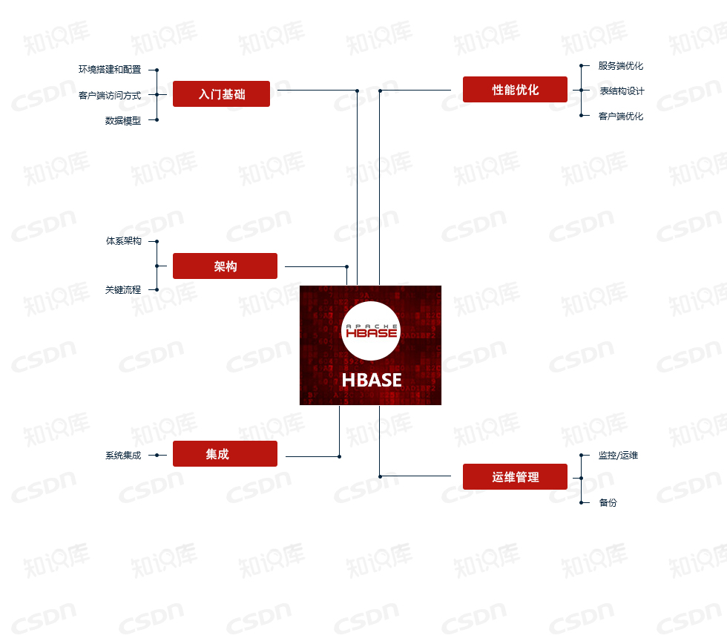HBase – Hadoop Database，是一个高可靠性、高性能、面向列、可伸缩的分布式存储系统，利用HBase技术可在廉价PC Server上搭建起大规模结构化存储集群。